**1012(월) 회의록**

**팀명 정하기 : 후보를 주세요**

1. **찌냥펀치**
2. **날치알주먹밥**
3. **“ 주먹밥만드는 경수” made by. 날치알주먹밥**
4. **아기영소+승환**
5. **승환이와 아기영소**
6. **주먹밥경수**

**주제**

* **쇼핑몰 ( 의류, PC, ... )**
* **추가해주세요**

**계획서 양식**

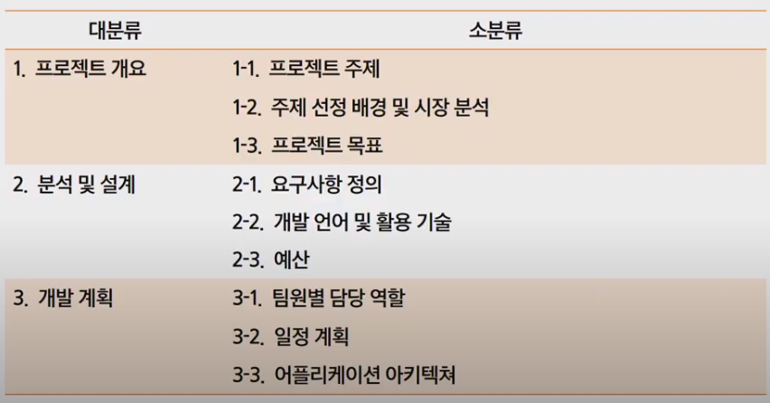

**기업 연계**

**프로젝트 주제 - 검색어 오타교정 시스템 개발**

**프로젝트 개요**

**- 사용자들이 검색창에 입력하는 단어에 오타가 많음**

**- 오타입력시 검색결과가 0건이거나 빈약한 경우 구매 전환률을 감소시켜 쇼핑매출이 감소되는 결과발생**

**- 문법적으로 정확한 단어가 필요한 것이 아닌 브랜드명, 상품명과 일치하는 단어를 인식하는 것이 더 중요**

**- 외래어의 경우는 한 단어만 올바르다고 보기 어려움**

**- 스마트하게 오타를 교정하여 검색어를 제안하는 기능이 필요함**

**사용대상**

**- 다나와 웹사이트에서 검색하는 모든 고객**

**프 로 젝 트 요 구 사 항**

**필수 구현기능**

**- 내부기술**

**·편집거리 기반의 유사 단어 제안 기능**

**·기초단어, 브랜드 사전구축 및 정제**

**- 서비스**

**·입력창에 단어를 입력하고 검색시 교정된 단어를 제시한다.**

**예) 노투북으로 입력시 >> 노트북으로 검색한 결과입니다. 노투북 검색결과 보기**

**·검색결과는 보여줄 필요 없음**

**\*참고자료\***

[**https://www.wisenut.com/search-formula-1-v5-0/search-formula-1-v5-0-%ec%a3%bc%ec%9a%94%ea%b8%b0%eb%8a%a5/**](https://www.wisenut.com/search-formula-1-v5-0/search-formula-1-v5-0-%ec%a3%bc%ec%9a%94%ea%b8%b0%eb%8a%a5/)

**(Naver- CRank 알고리즘)**

[**https://blog.naver.com/naver_search/220774795442**](https://blog.naver.com/naver_search/220774795442)

**(Naver- D.I.A 알고리즘)**

[**https://blog.naver.com/naver_search/221297090120**](https://blog.naver.com/naver_search/221297090120)

**(Peter Novig’s 알고리즘)**

[**https://americanopeople.tistory.com/347**](https://americanopeople.tistory.com/347)

**(형태소 분석기- 꼬꼬마)**

[**http://kkma.snu.ac.kr/documents/?doc=algorithm**](http://kkma.snu.ac.kr/documents/?doc=algorithm)

**1-2. 주제 선정 배경 및 시장 분석**

**1) 기술/ 트랜드 동향**

**2) 국내/ 외 현황**

**3) 벤치마킹 또는 유사 서비스 사례 소개**

**4) 소비자/ 시장에 줄 수 있는 가치**

**5) 향후 전망**

**1-3. 프로젝트 목표**

**1.**

**2.**

**3.**

**2-1. 요구사항 정의**

|  |  |  |
| --- | --- | --- |
|  | **요구사항명** | **설명** |
| **Req1.** |  |  |
|  |  |  |
|  |  |  |
|  |  |  |

**2-2. 개발 언어 및 활용 기술**

**DB/ 백엔드**

**프론트엔드**

|  |  |  |
| --- | --- | --- |
| **항목** | **적용대상** | **비고** |
| **MariaDB** | **DB** |  |
| **Spring Boot** | **백엔드** |  |
| **Vue** | **프론트엔드** |  |
|  |  |  |
|  |  |  |
|  |  |  |

**2-3. 예산**

|  |  |  |  |
| --- | --- | --- | --- |
| **항목** | **상세(사유)** | **수량** | **비용** |
|  |  |  |  |
|  |  |  |  |
|  |  |  |  |

**3-1. 팀원별 담당 역할**

|  |  |  |
| --- | --- | --- |
| **이름** | **역할** | **담당업무** |
| **유혜린** | **팀장** | **팀장. 기획 및 백엔드 개발** |
| **박경수** | **부팀장** | **부팀장. *인사관리* 및 프론트엔드 개발** |
| **고소영** | **팀원** | **CSS 및 프론트엔드 개발** |
| **김승환** | **팀원** | **백엔드 개발** |
| **최규식** | **팀원** | **프론트엔드 개발** |
| **정현희** | **팀원** | **백엔드 개발** |

**3-2. 일정 계획**

|  |  |  |  |
| --- | --- | --- | --- |
| **시작일** | **종료일** | **내용** | **담당자** |
|  |  |  |  |
|  |  |  |  |
|  |  |  |  |
|  |  |  |  |
|  |  |  |  |
|  |  |  |  |

**3-3. 애플리케이션 아키텍처**

**1) 다이어그램**

**예시.** 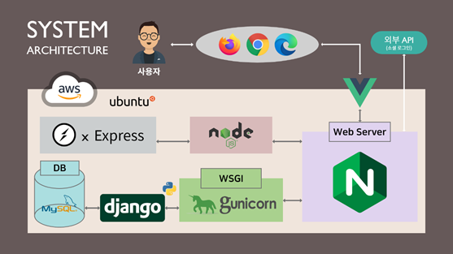

**2) 화면 예시**

**예시.** 